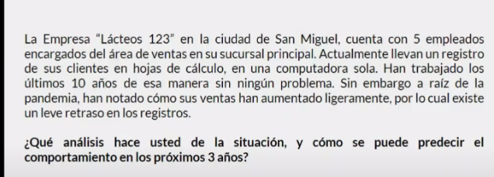
Análisis:
La empresa no esta preparada para cambios, ya que en los últimos 10 años llevan trabajando con 5 empleados y una computadora ahora con un ligero aumento en sus ventas ya existen retrasos en los registros y esto es gracias a que la empresa almacenan los registros en una sola computadora.

Propuestas:
-invertir en 2 computadoras, esto agilizara a la hora de pago
-cambio de software (hacer un sistema cerrado que almacene los registros?)

